浙江省2002年1月高等教育自学考试
结构力学(一)试题
课程代码：02393

一、填空题(每空2分，共24分)
1.组成杆件结构的杆件其几何特征是________。
2.必要约束和多余约束的区别是在于前者能________。
3.图1所示梁中反力R_{B}=________，截面A弯矩M_{A}=________。

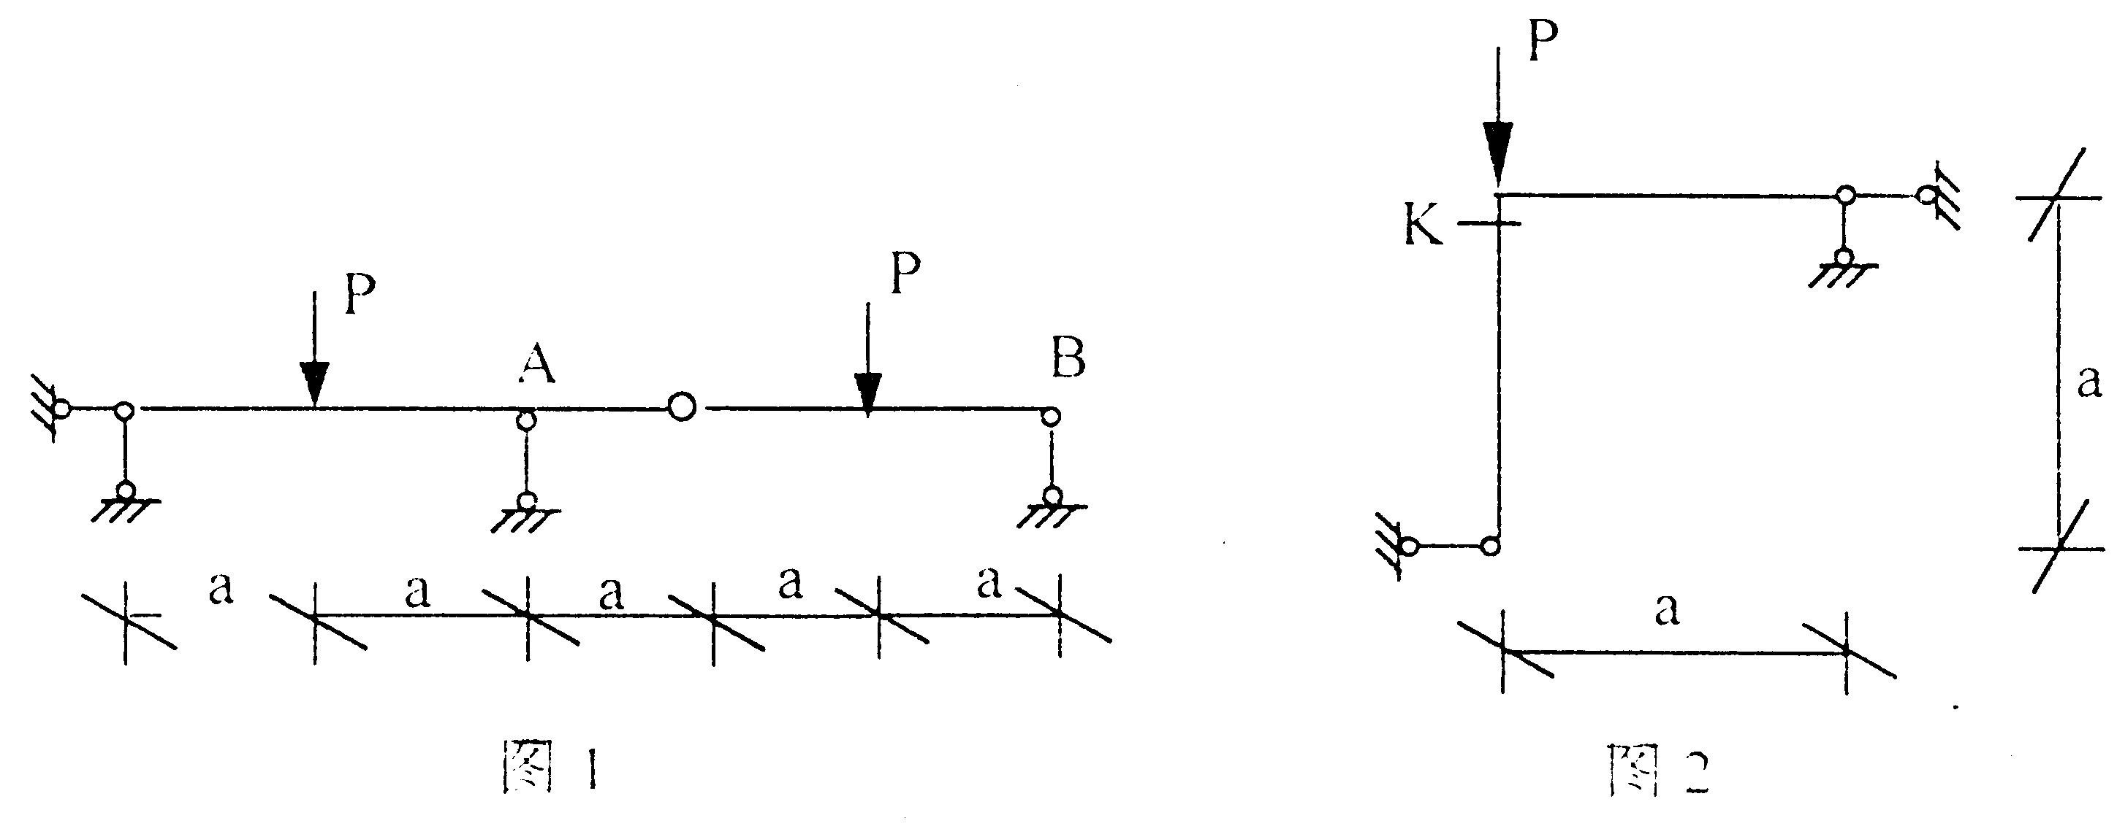
4.图2所示刚架K截面上的M_{K}=________,Q_{k}=________。(M以内侧受拉为正)
5.图3所示有拉杆三铰拱的拉杆拉力H=_______，截面K的弯矩M_{K}=________。(M以内侧受拉为正)

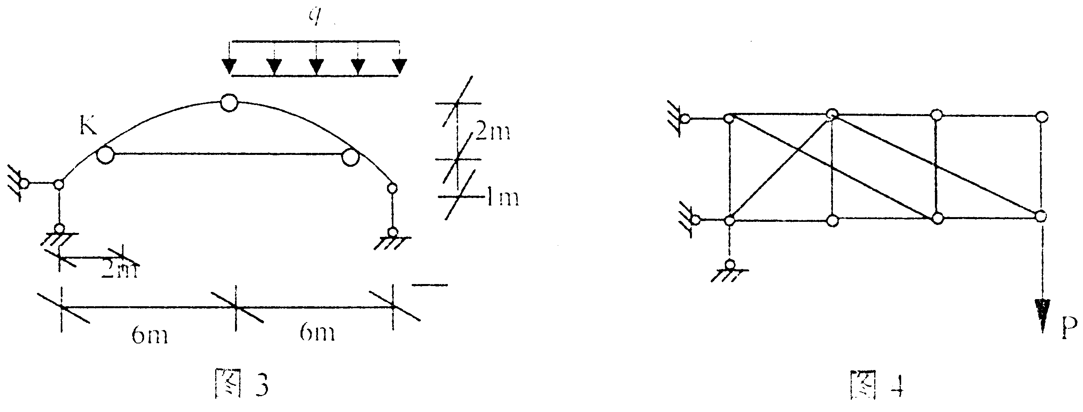
6.图4所示桁架的零杆数目为________。
7.静定结构支座移动产生的位移是刚体位移，其计算公式为△=________。
8.图5(a)所示结构的超静定次数为________，其基本体系绘在图(b)上。
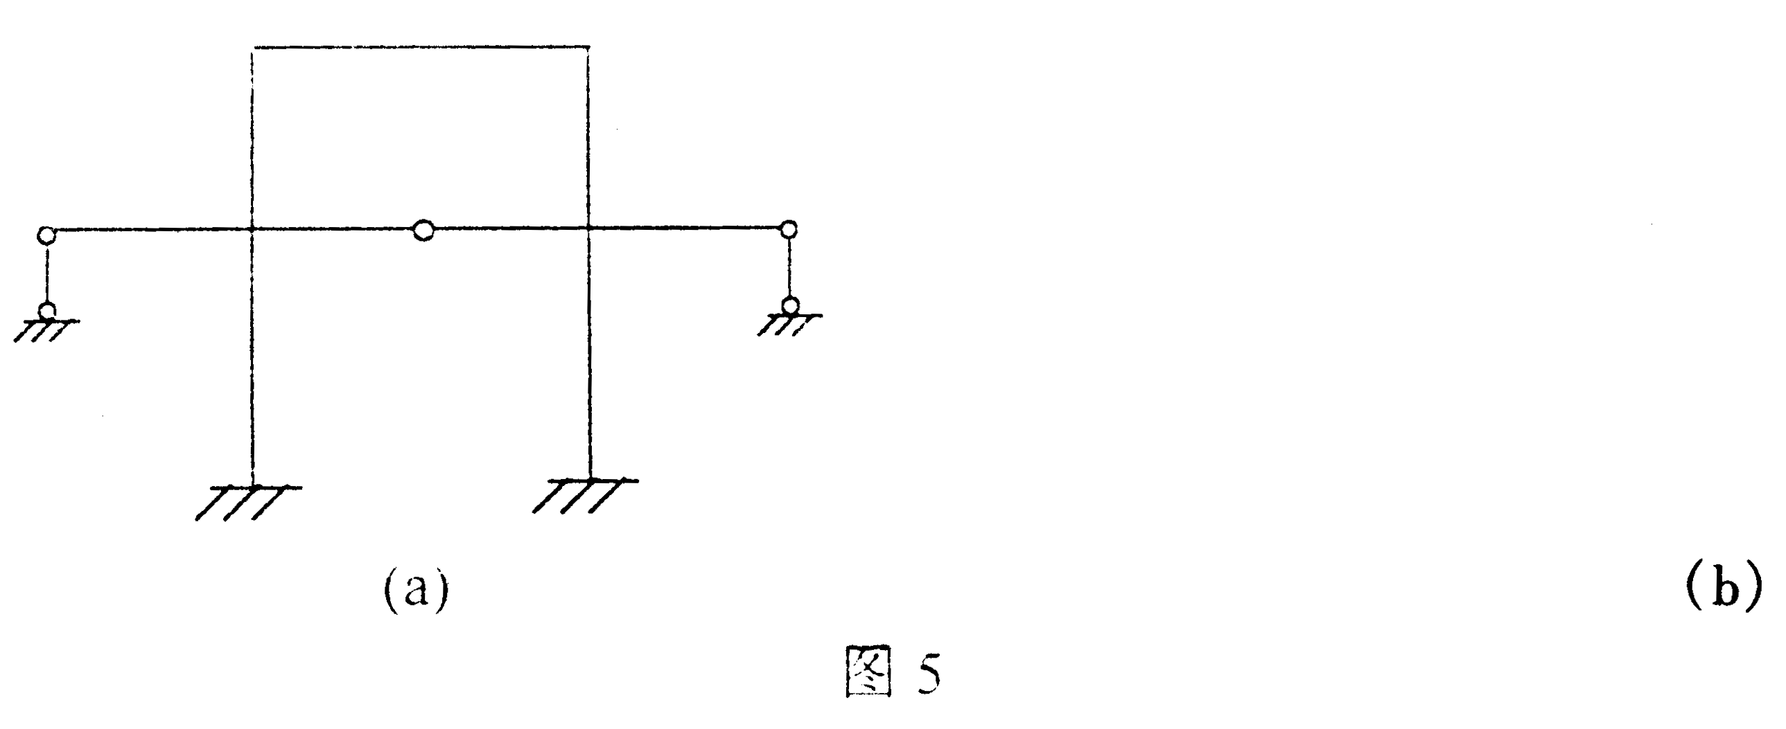

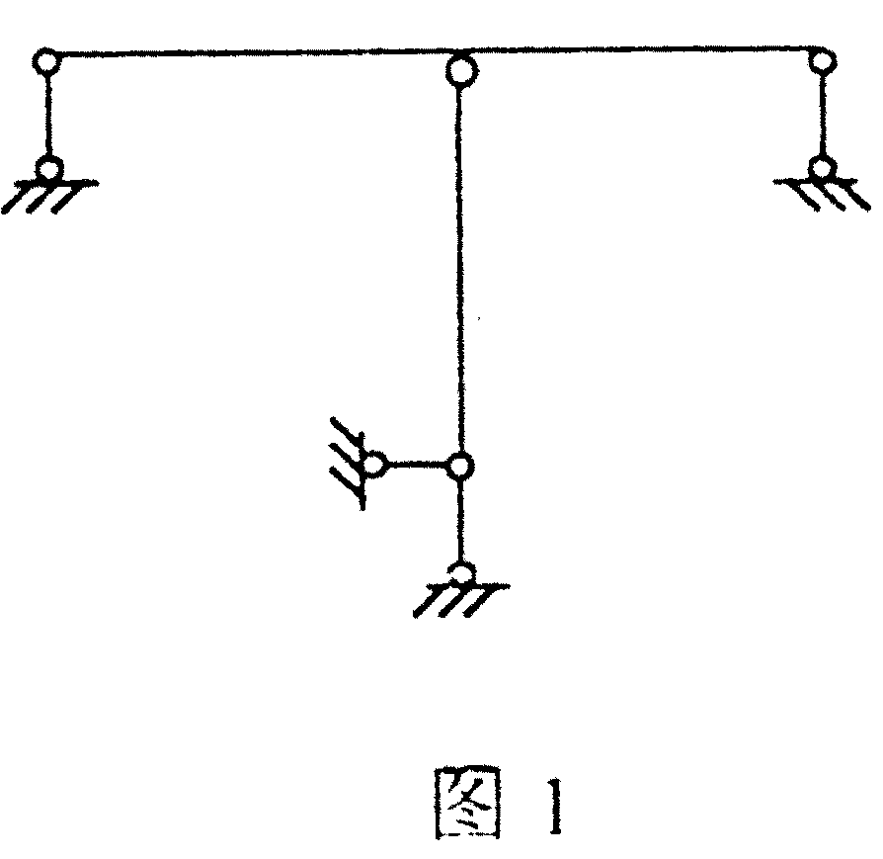
二、单项选择题(在每小题的四个备选答案中选出一个正确答案，并将其号码填在题后的括号内。每小题2分，共14分)
1.图1所示体系的几何组成为( )
A.几何不变，无多余约束体系
B.几何不变，有多余约束体系
C.瞬变体系
D.几何可变体系

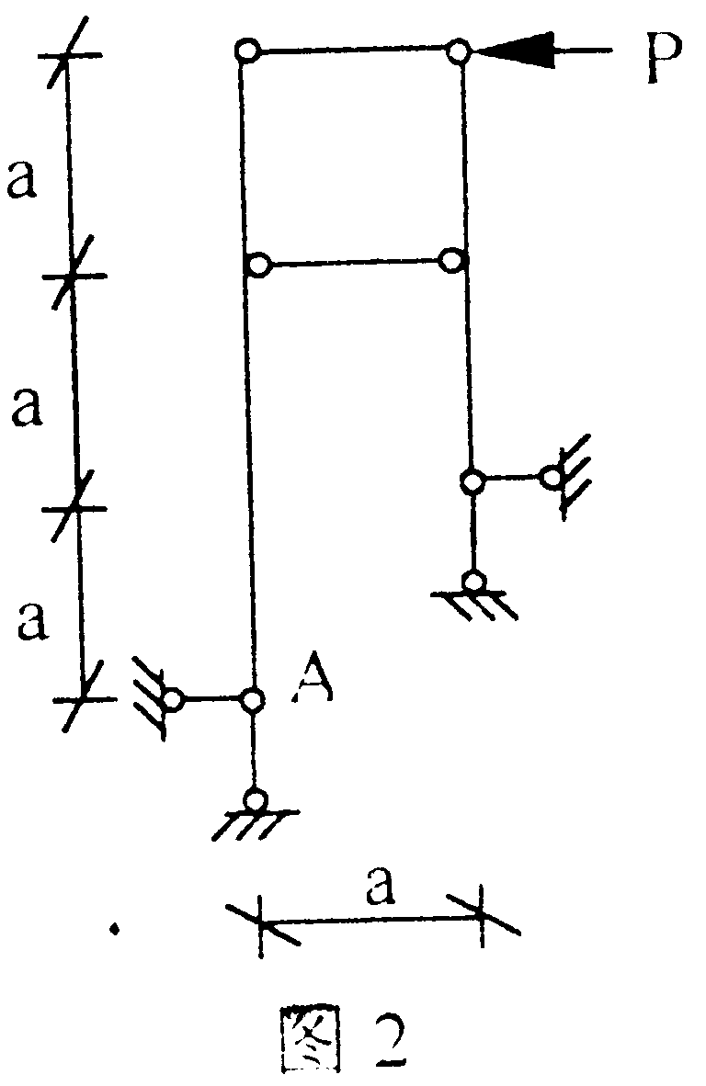
2.图2所示组合结构支座A的竖向反力V_{A}为( )(向上为正)
A.0
B.P
C.2P
D.3P

3.图3所示单跨梁，P=1在AB段上移动，截面K的M_{K}影响线为( )(下侧受拉为正)

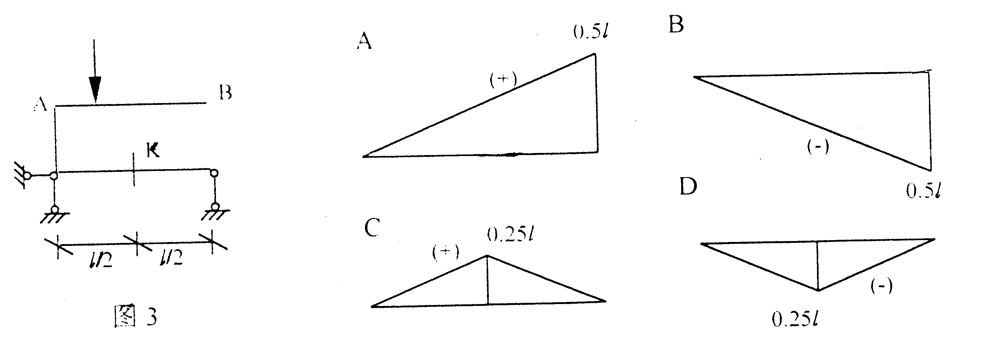

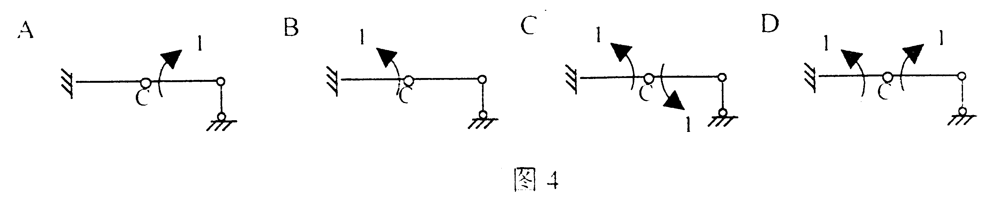
4.用单位荷载法求图4所示梁铰C左、右两侧截面的相对转角时，其虚设单位荷载应取( )
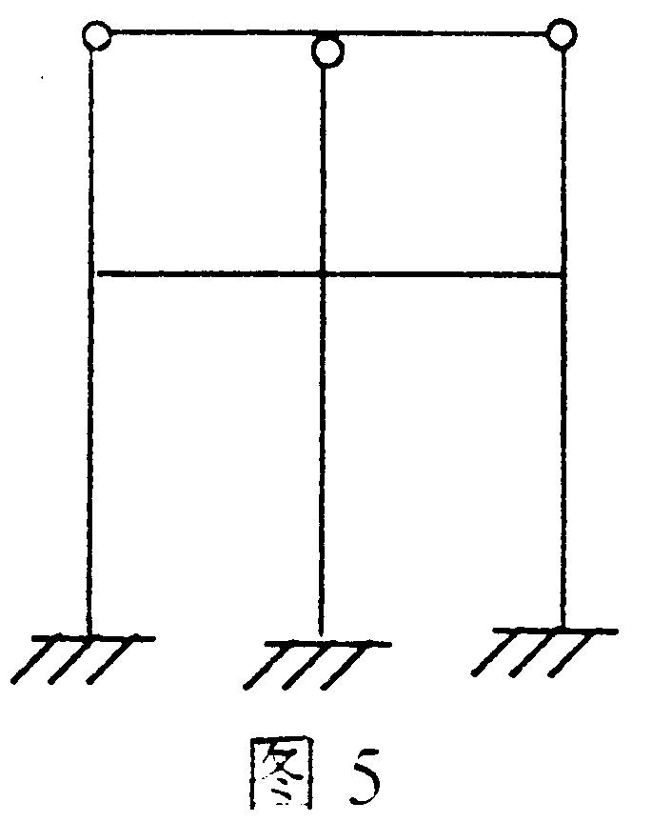
5.图5所示结构用位移法计算时，其基本未知量数目为( )
A.角位移=3；线位移=2
B.角位移=3；线位移=3
C.角位移=4；线位移=2
D.角位移=4；线位移=3

6.图6所示结构用力矩分配法计算时，结点A的约束力矩为( )。(以顺时针转为正)
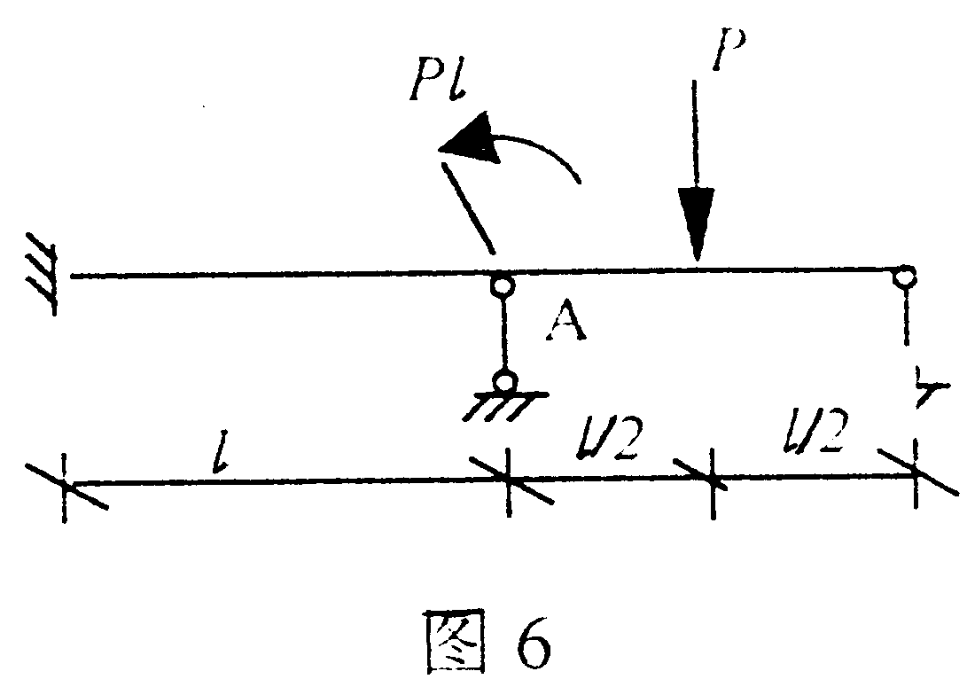
A. $\frac{\text{19Pl}}{\text{16}}$
B. $\frac{\text{13Pl}}{\text{16}}$
C.- $\frac{\text{13Pl}}{\text{16}}$
D.- $\frac{\text{19Pl}}{\text{16}}$
7.图7所示结构用力矩分配法计算时，结点A上杆AB的分配系数μ_{AB}为( )。
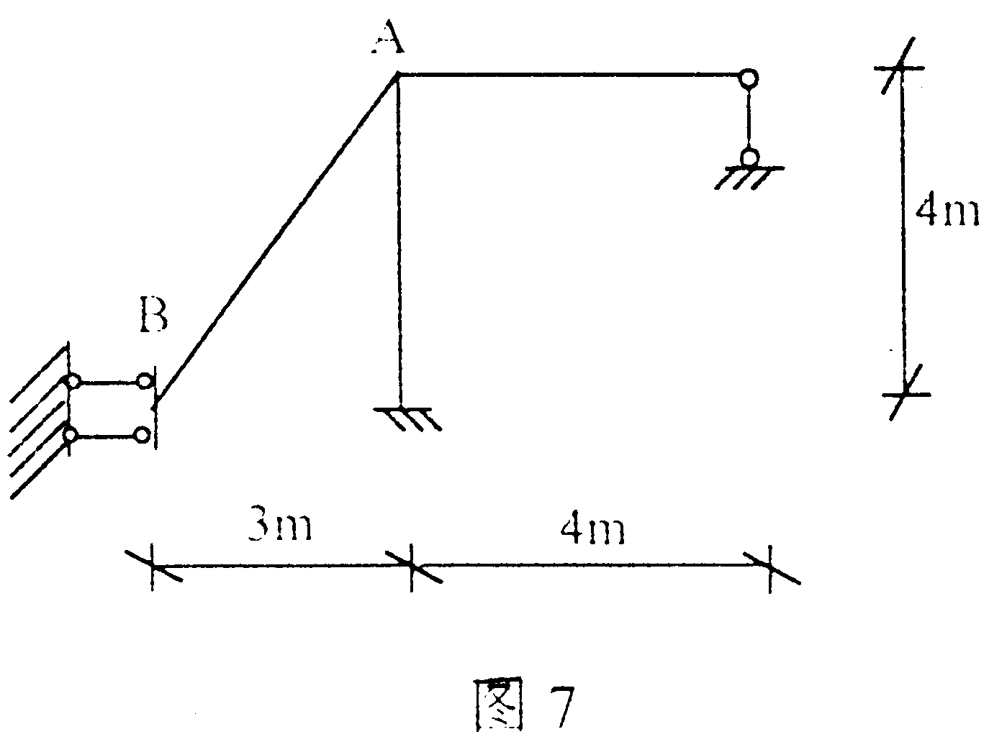
(各杆EI=常数)
A.$\frac{4}{\text{39}}$
B.$\frac{1}{8}$
C.$\frac{4}{\text{25}}$
D.$\frac{\text{16}}{\text{51}}$

三、计算分析题(62分)
- 分析图1所示体系的几何组成，作出结论。(6分)

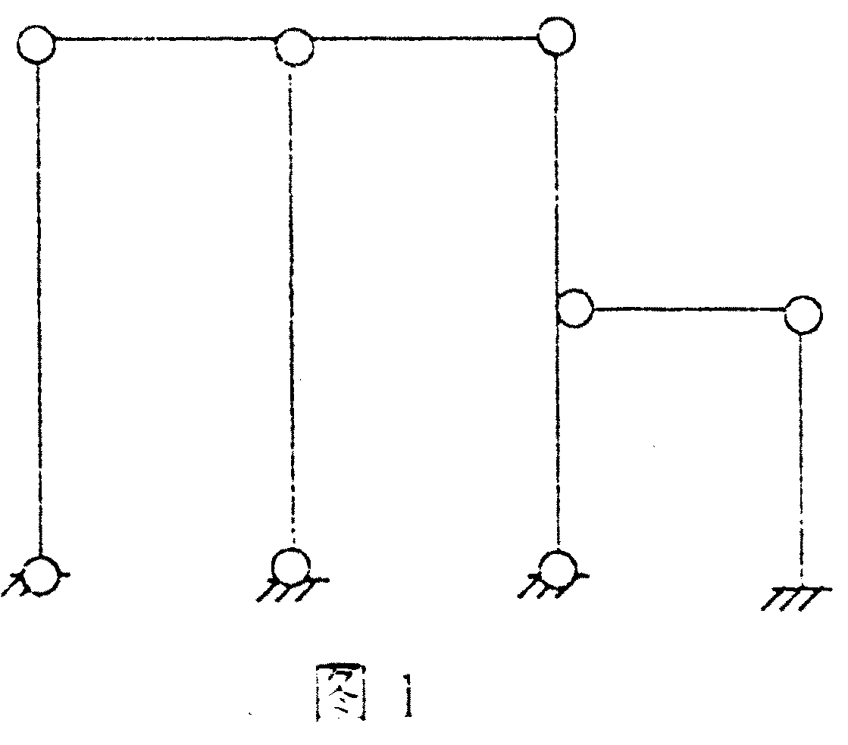

- 作图2所示刚架的弯矩，剪力图。(8分)

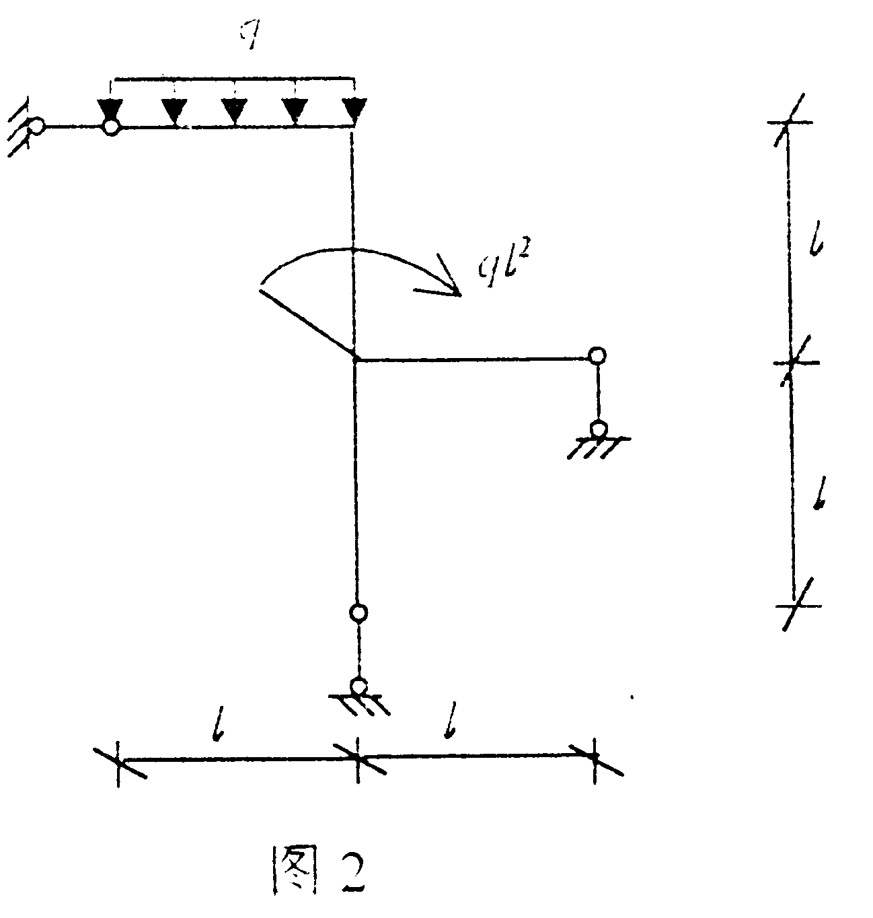

3.求图3所示桁架指定杆a，b的轴力。(6分)

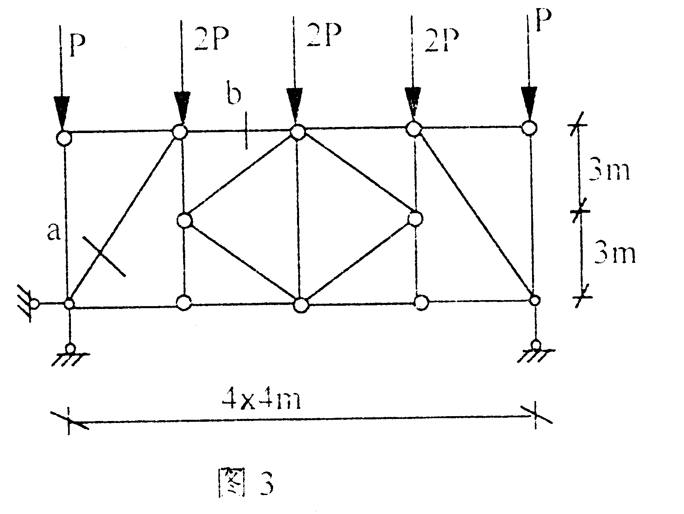

4.利用影响线，求图4所示结构在移动荷载作用下链杆AC的最大轴力。(6分)

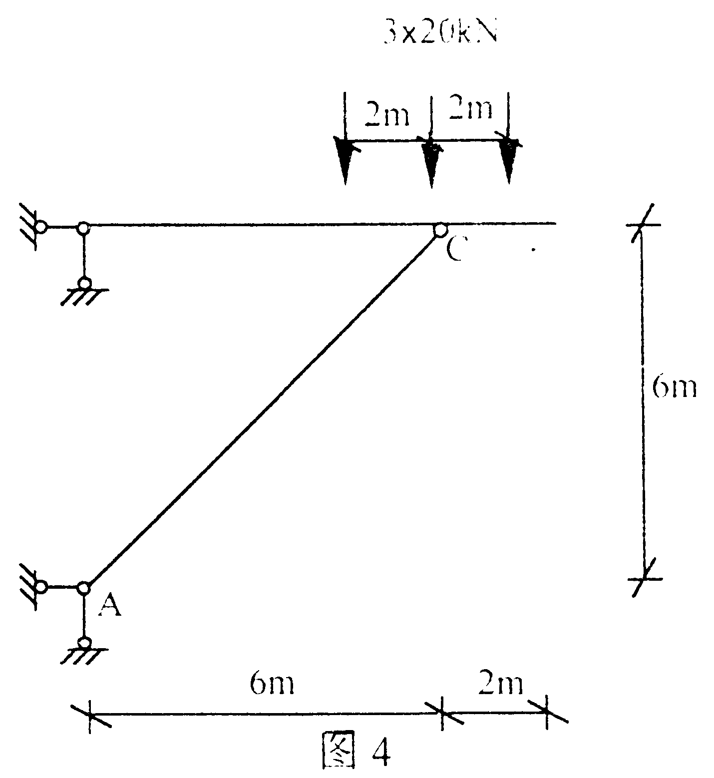

5.求图5所示刚架结点D的水平位移，各杆EI=常数。(8分)

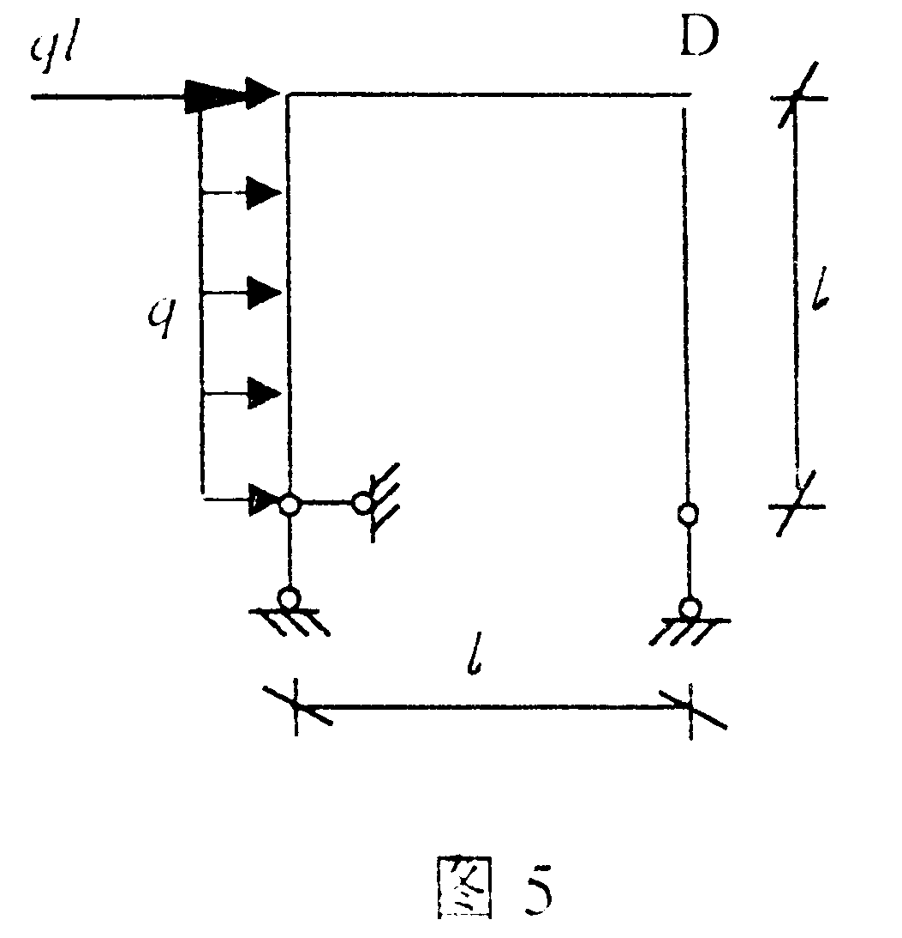

6.用力法计算图6所示结构，并作M图。各杆EI=常数。(12分)
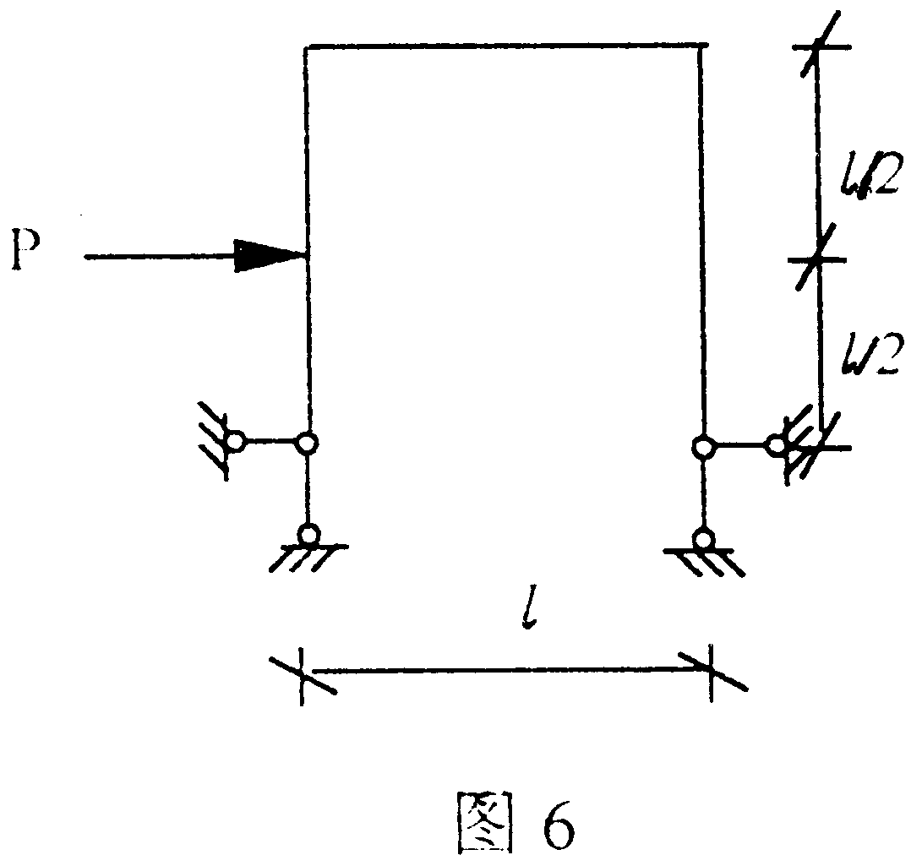

7.用位移法计算图7所示结构，并作M图。各杆EI=常数。(10分)

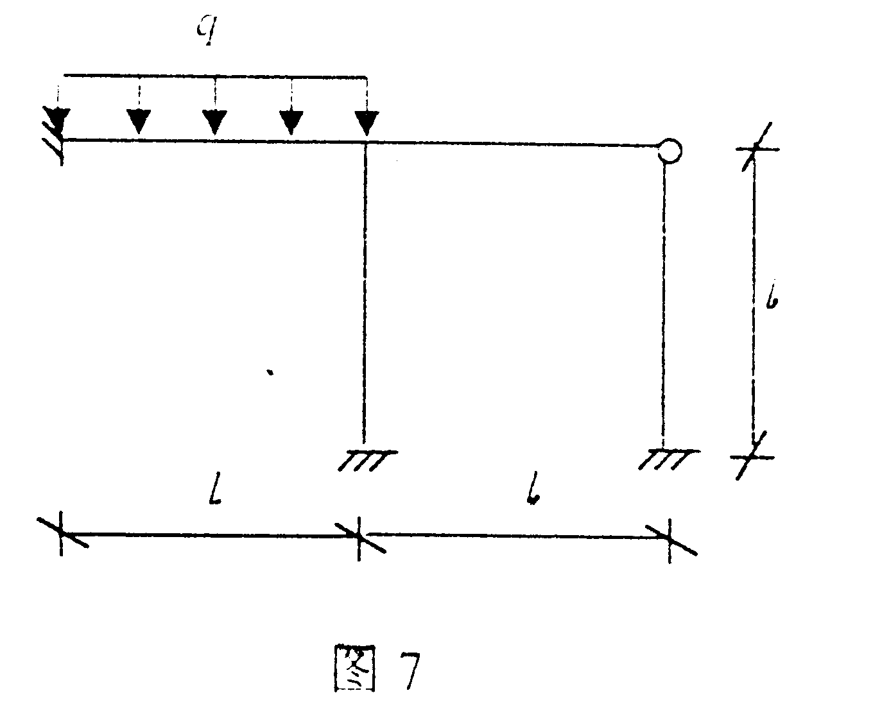

8.利用对称性对图8所示对称结构作出简化的半结构计算简图，并确定最合适的计算方法
(不作计算)。(6分)

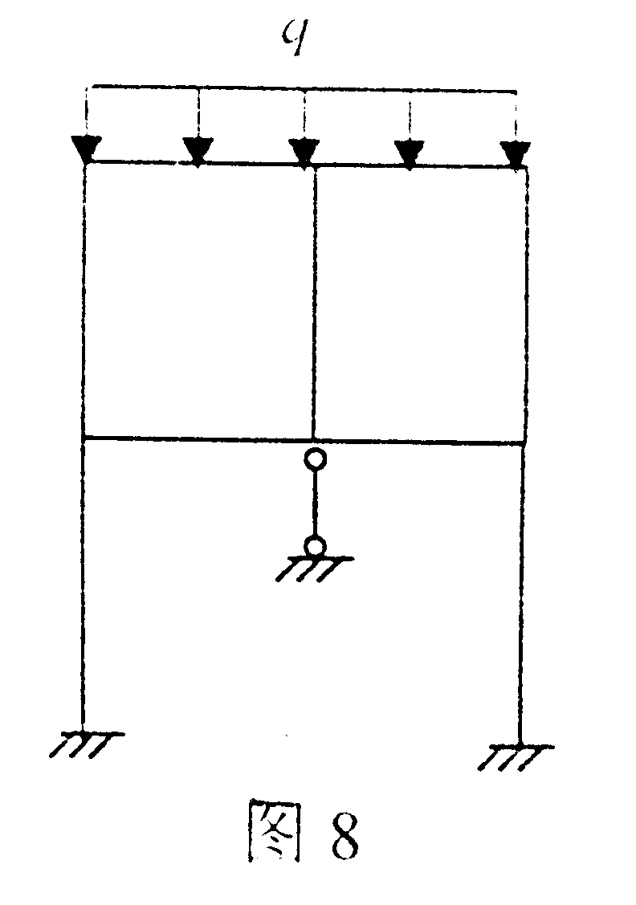

浙江省2002年1月高等教育自学考试
结构力学(一)试题参考答案
课程代码：02393
一、填空题(每空2分，共24分)
1.杆件的长度比截面的宽度和高度大得多
2.限制体系自由度
3.P/2 Pa/2
4.Pa P
5.4.5q 3q
6.6
7.-∑$\overline{R}$△
8.7次，(b)由考生作图，图略。
二、单项选择题(每小题2分，共14分)
1.D 2.A 3.A 4.D 5.C
6.B 7.D
三、计算分析(共62分)
1.理由 ；结论 几何不变无多余约束 。
2.支座反力 ；M图 ； Q图
3.N_{a}=-$\sqrt{\text{13}}$P ； N_{b}=-2P
4.N_{AC}影响线 ；N_{AC}=60$\sqrt{2}$kN ；
5.M_{P}图 ；$\overline{M}$图 ； △_{DH}=-$\frac{{\text{25ql}}^{4}}{\text{24EI}}$ (→)
6.δ₁₁x1+△_{1P}=0 ；
δ₁₁=$\frac{{\text{5l}}^{3}}{\text{ 3EI}}$ ；
- _{1P}=$\frac{{\text{57Pl}}^{3}}{\text{ 48EI}}$；
x₁=-$\frac{\text{57P}}{\text{ 8}}$;M图
7. k₁₁△₁+F_{1P}=0 ；
△₁=-$\frac{{\text{ql}}^{2}}{\text{132}}$; M_{p}图 ；
$\overline{M}$图 ； M图

8.
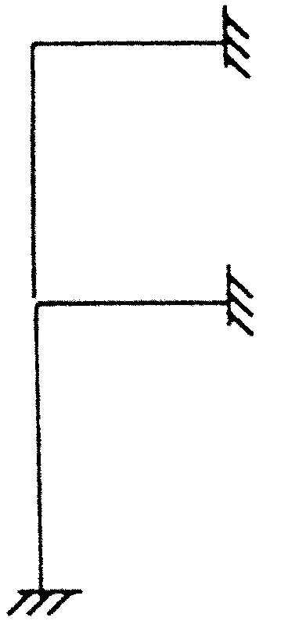

位移法(二未知量)

